Seata搭建

版本信息
文档名称： | Seata搭建
文件编号： |  | 密级： | [ 公开 ] （公开，秘密，机密）
编制日期： | 2020.1.22 | 状态： | [ 初稿 ] （初稿，修订，发布）
编制人员： | 王波 | 校核：
当前版本： | 1.0 | 前一版本：
评审人： |  | 审批：

编制历史
版本号 | 状态 | 内容摘要 | 撰写日期 | 撰写人 | 审查人
1.0 | 新建 | 编写Seata搭建文档 | 2020.1.22 | 王波
注：初始本版号：1.0；小范围修订批准后，版本号第二位逐增1；
状态包括：N--新建，M--修订，P—发布

目录
版本信息 1
编制历史 1
目录 2
1. 搭建环境 3
2. Standalone模式 3
2.1 编写启动脚本 3
2.2 启动命令 4
2.3 启动成功截图 4
3. Cluster模式 4
3.1集群架构图 4
3.2 编写集群脚本 5
3.3 集群启动 7
3.4 Nginx代理 8
3.5 启动成功界面截图 10

搭建环境
系统：Win 10
Seata服务器端版本：1.4.0

Standalone模式

下载seata service
下载地址：https://github.com/seata/seata/releases
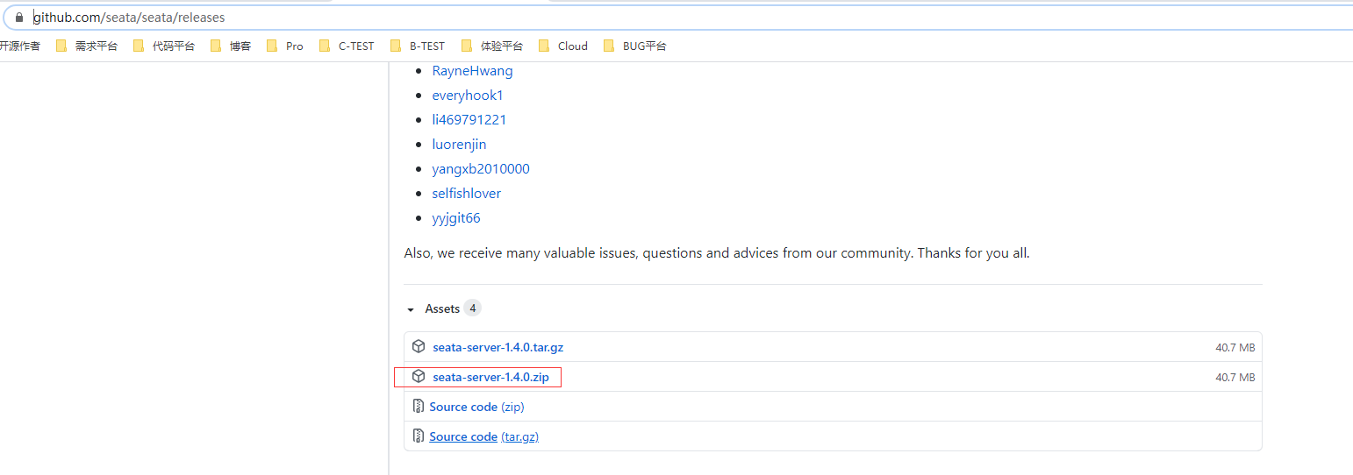

修改配置

2.2.1修改registry.conf文件
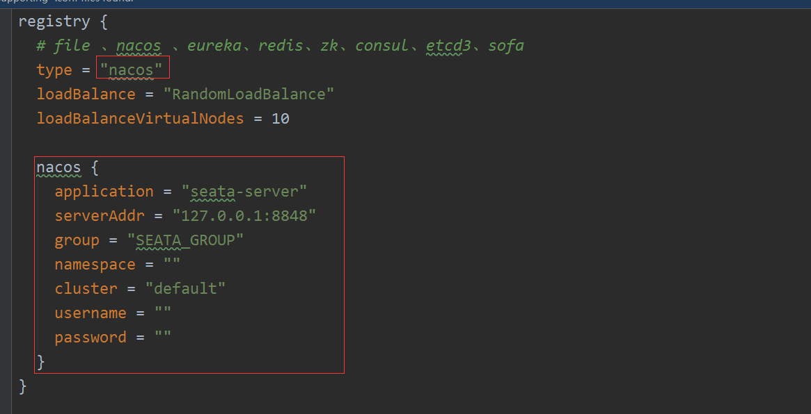
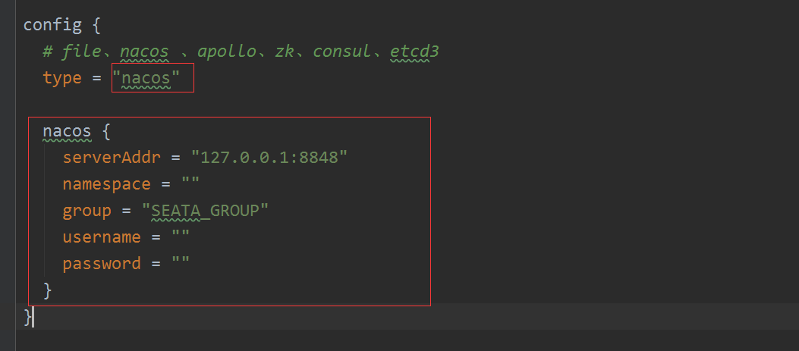

registry {
# file 、nacos 、eureka、redis、zk、consul、etcd3、sofa
type = "nacos"
loadBalance = "RandomLoadBalance"
loadBalanceVirtualNodes = 10
nacos {
application = "seata-server"
serverAddr = "127.0.0.1:8848"
group = "SEATA_GROUP"
namespace = ""
cluster = "default"
username = ""
password = ""
}
}
config {
# file、nacos 、apollo、zk、consul、etcd3
type = "nacos"
nacos {
serverAddr = "127.0.0.1:8848"
namespace = ""
group = "SEATA_GROUP"
username = ""
password = ""
}
}

2.2.2 新增脚本文件nacos-config.sh

测试仪

